**Esercitazione di Laboratorio Sistemi e Reti**

**Sicurezza – ACL Standard #2**

*a.s. 2017/2018*

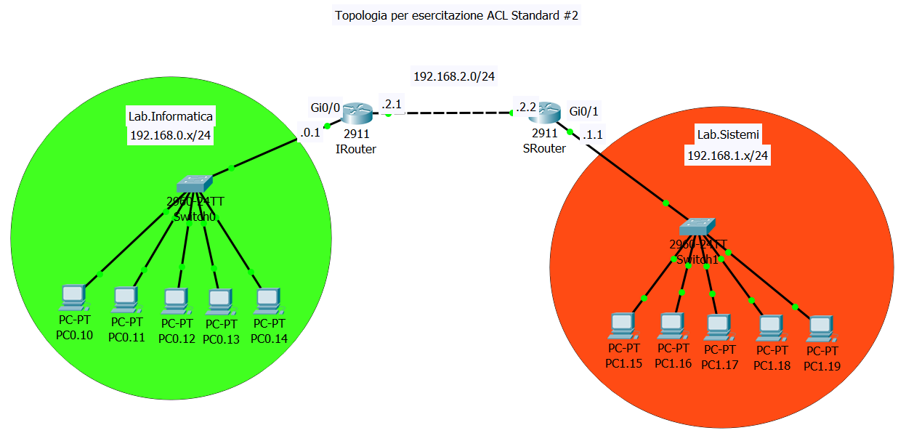

**Esercizio 1** *(ACLstandard_BaseN2_Es1.pkt)*

1. **\*Tutti i PC** dellarete Lab.Sistemi **devono poter accedere** allarete Lab.Informatica

IRouter(config)#access-list 1 permit any (più precisamente access-list 1 permit 192.168.1.0 0.0.0.255)

IRouter#conf terminal

IRouter(config)#interface Gi0/0

IRouter(config-if)#ip access-group 1 out

1. **\*Nessun PC** dellarete Lab.Sistemi **deve poter accedere** allarete Lab.Informatica

IRouter(config)#access-list 1 deny any

IRouter#conf terminal

IRouter(config)#interface Gi0/0

IRouter(config-if)#ip access-group 1 out

1. **\*Solo il PC1.15** della rete Lab.Sistemi **può accedere** allarete Lab.Informatica

IRouter(config)#access-list 1 permit host 192.168.1.15

IRouter(config)# access-list 1 deny any

IRouter#conf terminal

IRouter(config)#interface Gi0/0

IRouter(config-if)#ip access-group 1 out

1. **\*Solo il PC1.15** della rete Lab.Sistemi **NON** **può accedere** allarete Lab.Informatica

IRouter(config)#access-list 1 deny host 192.168.1.15

IRouter(config)# access-list 1 permit any

IRouter#conf terminal

IRouter(config)#interface Gi0/0

IRouter(config-if)#ip access-group 1 out

1. **\*Solo i PC1.16, PC1.18, PC1.19** della rete Lab.Sistemi **possono accedere** allarete Lab.Informatica

IRouter(config)#access-list 1 permit host 192.168.1.16

IRouter(config)#access-list 1 permit host 192.168.1.17

IRouter(config)#access-list 1 permit host 192.168.1.18

IRouter(config)#access-list 1 permit host 192.168.1.19

IRouter(config)# access-list 1 deny any

IRouter#conf terminal

IRouter(config)#interface Gi0/0

IRouter(config-if)#ip access-group 1 out

1. **\*Solo i PC1.16, PC1.17, PC1.18, PC1.19** della rete Lab.Sistemi **possono accedere** allarete Lab.Informatica (ACL alternativa al punto 5.)

IRouter(config)#access-list 1 permit 192.168.1.16 0.0.0.3

IRouter(config)# access-list 1 deny any

IRouter#conf terminal

IRouter(config)#interface Gi0/0

IRouter(config-if)#ip access-group 1 out

1. Verificare che dopo l’impostazione dell’ACL di cui al punto precedente, anche il tentativo dei PC della rete Lab.Informatica di connettersi al PC1.15 non è consentito. Perché?

Viene impedito il traffico di risposta__________________________________________________________________________

**LEGGE DELLA REPROCITA’ DEL CONTROLLO D’ACCESSO**

**con ACL standard**

Date due reti, A e B interconnesse da uno o più router; si verifica che :

*se A -/->B => B-/->A (-/-> non può accedere)*

analogamente se:

*a1,a2,..an € A e b1,b2,..bn € B , (ai, bi calcolatori delle reti A e B)*

*da a1 -/->b3, a2 -/->b1 … => b3-/-> a1, b1-/-> a2*

**Implicazione pratica**: se devo proteggere la mia rete (A) dall’accesso esterno (rete B) è funzionalmente-equivalente configurare il router per proteggere l’accesso alla rete B dalla rete A.